МОУ «Гатчинская средняя общеобразовательная школа №9 с углубленным изучением отдельных предметов»

2011 год
Кристаллы под микроскопом: совершенство изнутри
Исследовательская работа учащегося 10б класса Куликова Алексея
Учитель – Семенова Елена Анатольевна

Оглавление
Введение
Глава 1. Кристаллические премудрости (Общая информация о кристаллах)
1.1. Кристаллическое и аморфное состояние твердого вещества
1.2. Форма кристаллов и их свойства
1.3. Природные кристаллы
1.4. Искусственные кристаллы
1.5. Методы выращивания кристаллов
Глава 2. Получение кристаллов из растворов и исследование их с помощью цифрового микроскопа
- Получение кристаллов солей из насыщенных растворов
- Получение кристаллов солей при химических реакциях
- Получение кристаллов солей путем изменения состава раствора (репрессия ионизации)
ГЛАВА 3. Влияние примесей на форму кристаллов хлорида натрия
Заключение
Список литературы
Интернет-ресурсы

В недрах стеклянных фиалов
Словно волшебный скульптóр
Светлые грани кристаллов
Лепит бесцветный раствор.
Н.А. Морозов

Введение
С кристаллами человечество познакомилось в глубокой древности. Слово "кристалл" – греческое (κρισταλλος), исходное его значение – "лёд". Первоначально особенность кристалла видели в его прозрачности, поэтому это слово употребляли в отношении всех прозрачных природных твердых тел (кварца, кальцита и т.п.), так как считалось, что это тоже лёд, получивший в силу каких-то причин устойчивость при высокой температуре.
Природные кристаллы всегда возбуждали любопытство у людей. Связано это, в первую очередь, с их часто реализующейся в природе способностью самоограняться, т.е. самопроизвольно принимать форму изумительных по совершенству полиэдров. Даже современный человек, впервые столкнувшись с природными кристаллами, чаще всего не верит, что эти многогранники не являются делом рук искусного мастера.
Разнообразие и высокая стабильность свойств кристаллов, возможность целенаправленного изменения этих свойств обусловили широчайшее применение кристаллов в науке и технике, в биологических системах, в медицине и т.д. Разнообразные запросы науки и техники вызвали появление целой отрасли промышленности – производства синтетических кристаллов.
В этом году наша школьная нанотехнологическая лаборатория была дооборудована цифровыми микроскопами «Альтами». Цифровые микроскопы позволяют не только наблюдать объекты исследования, но и изучать их в динамике, а также сохранять фото- и видеоизображения в цифровом формате. С их помощью нам удалось заглянуть в волшебный мир кристаллов и приоткрыть некоторые его тайны.
Цель работы:
Разработка методики получения микропрепаратов кристаллов и исследование их с помощью цифрового микроскопа.
Задачи:
- изучить материал из разных источников о методах получения кристаллов, их форме, видах, свойствах и областях применения;
- апробировать опытно-экспериментальным путем методику получения кристаллов некоторых солей из растворов и исследовать форму полученных кристаллов с помощью цифрового микроскопа;
- исследовать влияние примесей на форму кристаллов поваренной соли.
Все опыты проводились в школьной нанотехнологической лаборатории. В работе использованы снимки, сделанные учащимися 10-х классов на занятиях кружка «Вещество и процесс под микроскопом».
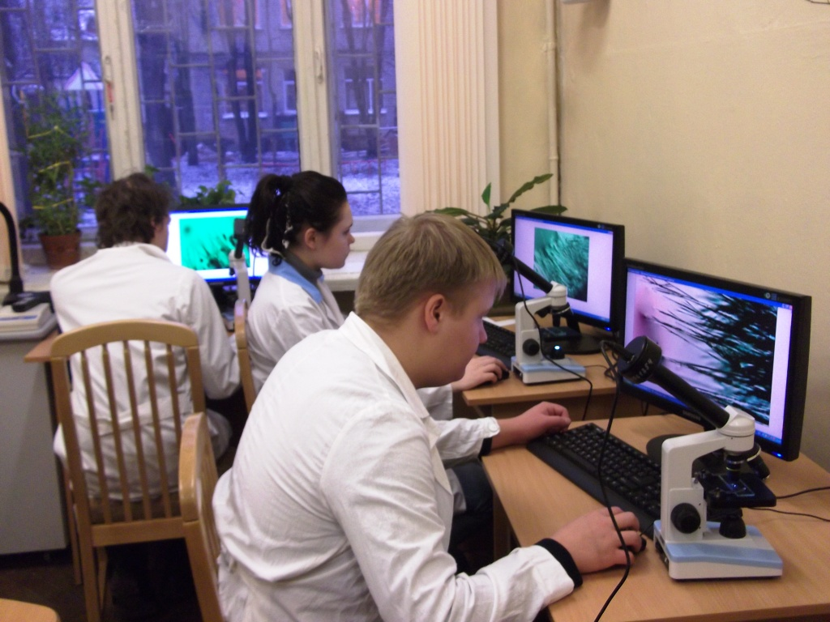

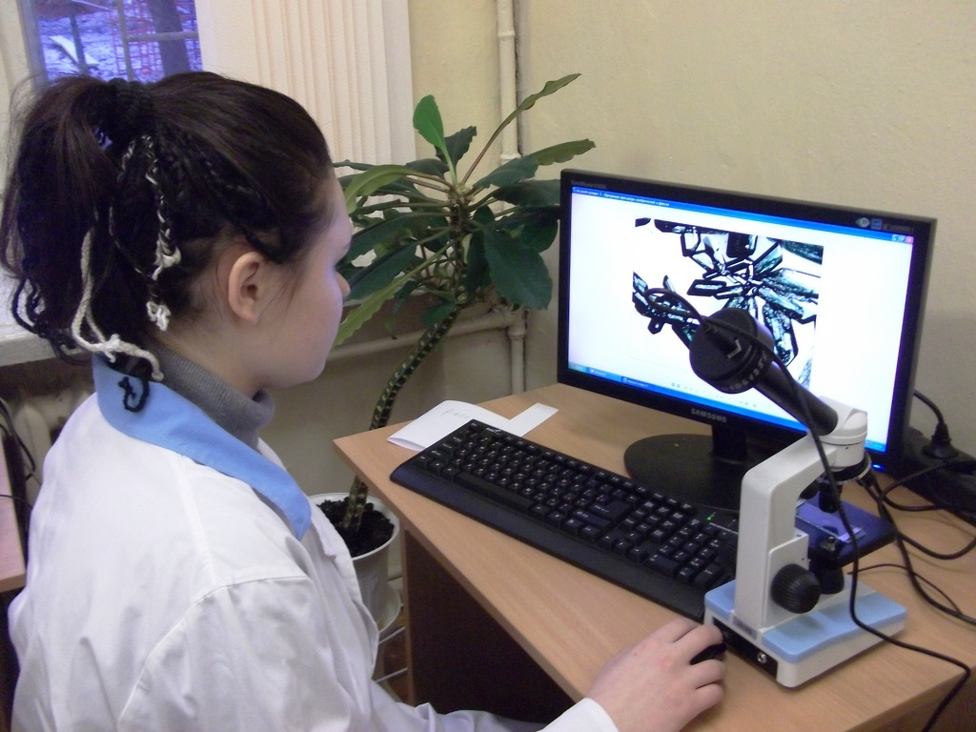

Глава 1. Кристаллические премудрости

1.1. Кристаллическое и аморфное состояние твердого вещества
Твердые тела могут существовать в двух существенно различных состояниях, отличающихся своим внутренним строением, и, соответственно, свойствами. Это кристаллическое и аморфное состояние твердых тел.
Кристаллы – твердые тела, атомы, ионы или молекулы которых образуют упорядоченную периодическую структуру (кристаллическую решетку). Причем этот пространственный порядок сохраняется на огромных «по атомным масштабам» расстояниях. Атомы, находящиеся на противоположных гранях монокристалла, могут быть удалены на десятки сантиметров, и в то же время они, будто чувствуя друг друга, располагаются параллельно. При этом между ними находятся миллиарды других атомов, так же четко взаимно расположенных.
Если весь кусок вещества представляет собой один кристалл, то такое тело называется монокристаллом или просто кристаллом. В других случаях тело представляет собой множество мелких кристалликов, причудливо сросшихся между собой, например, кусок рафинада. Такие тела называют поликристаллическими.
Кристаллическое состояние характеризуется наличием четко выделяемых естественных граней, образующих между собой определенные углы. Кристаллы могут иметь от четырех до нескольких сотен граней. Но при этом они обладают замечательным свойством – какими бы ни были размеры, форма и число граней одного и того же кристалла, все плоские грани пересекаются друг с другом под определенными углами. Углы между соответственными гранями всегда одинаковы.
Кристаллы каменной соли, например, могут иметь форму куба, параллелепипеда, призмы или тела более сложной формы, но всегда их грани пересекаются под прямыми углами. Грани кварца имеют форму неправильных шестиугольников, но углы между гранями всегда одни и те же – 120°.
Закон постоянства углов, открытый в 1669 г. датчанином Николаем Стено, является важнейшим законом науки о кристаллах — кристаллографии.
Упорядоченное расположение атомов сочетается в кристаллах с анизотропией – различием оптических, электрических и механических свойств по разным направлениям. В поликристаллах принято говорить о средних значениях физических величин, поскольку вдоль любого выбранного направления найдутся отдельные кристаллы, как угодно ориентированные внутри тела.
Второй вид твердого состояния – аморфное состояние. Ам́орфные веществ́а (от др.-греч. ἀ «не-» и μορφή «вид, форма») не имеют упорядоченной структуры и в отличие от кристаллов не расщепляются с образованием кристаллических граней; как правило они изотропны, то есть не обнаруживают различных свойств в разных направлениях, не имеют определённой точки плавления.
Некоторые вещества могут находиться в любом из этих двух состояний. Например, если расплавить кристаллический кварц (температура плавления около 1700° С), то при охлаждении он образует плавленый кварц с другими физическими свойствами, одинаковыми по всем направлениям. Аморфное состояние - неустойчивое состояние твердых тел. Будучи предоставлены сами себе, они стремятся со временем перейти в кристаллическую форму, хотя этот процесс может занимать годы и даже десятилетия.

1.2. Форма кристаллов
Атомы могут выстраиваться в достаточно причудливые структуры, напоминающие тетраэдры, параллелепипеды, икосаэдры и прочие геометрические фигуры. В науке о кристаллах — кристаллографии — в зависимости от симметрии расположения атомов выделяют 6 кристаллических групп, которые распадаются на 32 класса. В результате получается несколько сотен различных форм макроорганизации кристаллических тел. Причем на форму монокристалла влияет не только форма элементарной атомной ячейки, но и те условия, в которых происходит рост кристалла. В целом мир кристаллов удивительно разнообразен и красив.
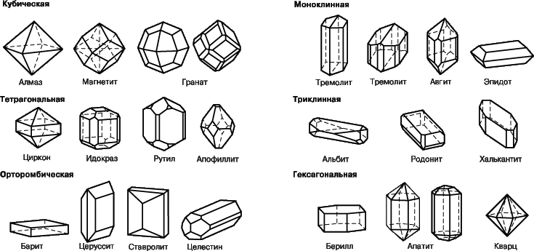

Кристаллизоваться могут не только простейшие неорганические соединения, но и сложные полимерные и белковые молекулы, а также вирусные частицы. Такого рода молекулярные и биологические кристаллы, конечно же, не отличаются красотой и прочностью «настоящих» твердых кристаллов, но в остальном – подобны им. Самоорганизация неживой материи бывает достаточно необычной и принимает не только форму строгих и ровных кубиков и пирамид, но и причудливых фрактальных структур, похожих на деревья или снежинки.

1.3. Природные кристаллы
Кристаллы в природе образуются тремя способами: из расплава, из растворов, из газа. Ярким примером кристаллизации из расплава служит образование льда из воды или же процесс образования вулканических пород. Вытесняемая из земной коры лава содержит элементы в разупорядоченном состоянии. При охлаждении атомы элементов притягиваются друг к другу, образуя кристаллы различных минералов. К сожалению, гладкие грани у них не образуются из-за того, что они мешают друг другу расти, увеличиваясь в размере. Кристаллы из растворов имеют более гладкие наружные грани. В качестве примера приведем образование соли, выпавшей из морской воды. Испарение воды из раствора ведет к появлению концентрата. Хлорид натрия образуется путем притягивания положительно заряженных ионов натрия к отрицательно заряженным ионам хлора. Благодаря наложению хлорида натрия, слоя за слоем, растет кристалл. Снежинки – это кристаллы, образованные из газа, при охлаждении которого электрические силы притяжения объединяют молекулы в кристаллическое твердое вещество.
Многие кристаллы являются продуктами жизнедеятельности организмов. Это, например, жемчуг, перламутр.
Рифы и целые острова в океанах сложены из кристалликов углекислого кальция, составляющих основу скелета беспозвоночных животных – коралловых полипов.
Кристалл обычно служит символом неживой природы. Однако грань между живым и неживым установить очень трудно и понятия «кристалл» и «жизнь» не являются взаимоисключающими.
Кристаллы тоже проявляют жизнь: кристаллы рождаются и растут, подобно живым организмам и могут быть убиты химическим способом или электричеством. Кристалл не только растет, но и воспроизводит себе подобных, разделяясь или распадаясь на части, точно так же, как это бывает у низших организмов. Разве все это не похоже на жизнь?
Простейшие живые организмы – вирусы – могут соединяться в кристаллы. В кристаллическом состоянии они не обнаруживают признаков живого, но при изменениях внешних условий на благоприятные (такими для вирусов являются условия внутри клеток живого организма) они начинают двигаться, размножаться.
В живых организмах молекула ДНК представляет собой двойную спираль, составленную из небольшого числа сравнительно простых молекулярных соединений, повторяющихся в строго определенном для данного вида порядке. Диаметр молекулы ДНК равен 2 нм, а длина может достигать нескольких сантиметров. Такие гигантские молекулы с точки зрения физики рассматриваются как особый вид твердого тела — одномерные апериодические кристаллы. Следовательно, кристаллы – это не только символ неживой природы, но и основа жизни на Земле.

1.4. Искусственные кристаллы
Для многих отраслей техники, выполнения научных исследований требуются кристаллы очень высокой химической чистоты с совершенной кристаллической структурой. Кристаллы, встречающиеся в природе, этим требованиям не удовлетворяют, так как они растут в условиях, весьма далеких от идеальных. Кроме того, потребность во многих кристаллах превышает запасы в природных месторождениях.
Из более чем 3000 минералов, существующих в природе, искусственно удалось получить уже больше половины.
Искусственные кристаллы пробовали выращивать еще в XVI веке, но научились этому делу только в середине XX столетия. Кристаллы соли, сахара и квасцов в счет, конечно, не идут, поскольку водорастворимые химические соединения умеют превращаться в причудливые горы и леса с незапамятных времен. Сегодня растят не только то, что необходимо для промышленного применения, но и просто красивые камни для украшений, типа фианитов и изумрудов. Значение сверхчистых кристаллических материалов в нашей жизни огромно. Электроника использует особо чистый кристаллический кремний, сапфир, рубин и кварц, машиностроение — искусственные алмазы, корунд, рубин, нитевидный углерод и кевлар.
Особый класс материалов составляют так называемые жидкие кристаллы. Эти уникальные вещества, сочетающие в себе подвижность жидкости и анизотропию твердого тела, по сути кристаллами не являются и выглядят, как обычная мутная жидкость, если их налить в стакан. Но в виде тонкого слоя, заключенного между двумя стеклянными пластинами с токопроводящим покрытием, они превращаются в тот самый ЖК-дисплей, без которого не обходятся сегодня ни сотовые телефоны, ни персональные компьютеры. Причем именно сочетание оптической анизотропии, свойственной твердым телам, с подвижностью молекул, присущей жидкости, делает ЖК-материалы излюбленным материалом полупроводниковой электроники. Напряжение в единицы вольт полностью видоизменяет ориентационный порядок удлиненных молекул жидкого кристалла, и нашему взгляду предстают четкие буквы и цифры или даже изящные алые розы, нарисованные на ЖК-дисплее электрическим полем и падающим светом.

1.5. Методы выращивания кристаллов
В промышленности и исследовательских лабораториях кристаллы выращивают из паров, растворов, расплавов, из твердой фазы и другими способами, например, синтезируют путем химических реакций, при высоких давлениях, осуществляют электролитическую кристаллизацию, кристаллизацию из гелей и др. Основными методами получения совершенных кристаллов большого диаметра являются методы выращивания из расплава, из растворов и из паровой (газовой) фазы.

  - Выращивание монокристаллов из расплава
Наиболее распространенные способы выращивания монокристаллов. В настоящее время более половины технически важных кристаллов выращивают из расплава. Этими методами выращивают элементарные полупроводники и металлы, оксиды, галогениды, халькогениды, вольфраматы), ванадаты, ниобаты и другие вещества. В ряде случаев из расплава выращиваются монокристаллы, в состав которых входит пять и более компонентов.
Веществами, наиболее подходящими для выращивания из расплава, являются те, которые плавятся без разложения, не имеют полиморфных переходов и характеризуются низкой химической активностью.

  - Кристаллизация из растворов
Под кристаллизацией из растворов подразумевается рост кристалла соединения, химический состав которого заметно отличается от химического состава исходной жидкой фазы. Растворителями могут быть вода, многокомпонентные водные и неводные растворы, расплавы каких-либо химических соединений. В зависимости от температуры процесса и химической природы растворителя различают процессы выращивания из низкотемпературных водных растворов (при температурах не выше 80-90^{о}С), перегретых водных растворов (гидротермальный метод, температуры до 800^{о}С), солевых расплавов (методы кристаллизации из раствора в расплаве, температуры кристаллизации до 1500^{о}С).
Кристаллизацию из растворов применяют при выращивании веществ, разлагающихся при температурах ниже температуры плавления или имеющих несколько полиморфных модификаций. Рост кристаллов осуществляется при температурах ниже температуры плавления, поэтому в выращенных такими методами кристаллах отсутствуют дефекты, характерные для кристаллов, выращенных из расплава. При выращивании кристаллов из растворов движущей силой процесса является пересыщение.
Кристаллизацию из растворов можно осуществлять за счет изменения температуры раствора, за счет изменения состава раствора, а также использовать кристаллизацию при химической реакции.
При выращивании кристаллов из низкотемпературных водных растворов проводят кристаллизацию путем изменения температуры раствора, пересыщение создается за счет снижения температуры в зоне растущего кристалла.
Кристаллизация при химической реакции основана на выделении твердых продуктов в процессе взаимодействия растворенных компонентов. Такой способ кристаллизации возможен лишь в том случае, если растворимость получаемого кристалла будет ниже растворимости исходных компонентов. Обычно химические реакции в растворе протекают с достаточно большой скоростью, создаются высокие пересыщения и происходит массовое выделение мелких кристаллов. Ограничение скорости достигается либо использованием слабо растворенных исходных продуктов, либо регулированием скорости поступления веществ в зону реакции.
  - Кристаллизация из паровой (газовой) фазы
Широко используется для выращивания как массивных кристаллов, так и эпитаксиальных пленок, тонких (поликристаллических или аморфных) покрытий, нитевидных и пластинчатых кристаллов. В методах выращивания, основанных на физической конденсации кристаллизуемого вещества, вещество поступает к растущему кристаллу в виде собственного пара, состоящего из молекул их ассоциаций — димеров, тримеров и т.д.

Глава 2. Получение кристаллов солей из растворов и

исследование их под микроскопом
Самым доступным методом получения кристаллов и наиболее пригодным для исследования кристаллов под микроскопом является кристаллизация из растворов.
Кристаллизацию из растворов можно осуществлять за счет изменения температуры раствора, за счет изменения состава раствора, а также использовать кристаллизацию при химической реакции.

2.1. Получение кристаллов солей из насыщенных растворов за счет изменения температуры раствора
Этим методом нами были получены и исследованы с помощью цифрового микроскопа кристаллы поваренной соли NaCl, медного купороса CuSO₄·5H₂O, кобальтового купороса CoSO₄ 7H₂O, хлорида меди (II) CuCl₂·2H₂O, перманганата калия KMnO₄.
Для приготовления препарата кристаллов использовали следующую методику:
1) Готовим в пробирке при нагревании насыщенный раствор исследуемой соли.
2) Тщательно очищаем предметное стекло от пыли и отпечатков пальцев.
3) Наносим на предметное стекло пипеткой раствор соли и ждем появления первых кристаллов. Процесс кристаллизации можно ускорить нагреванием предметного стекла в пламени спиртовки.
Рассматривая препараты, мы наблюдали процесс роста кристаллов, изучали форму кристаллов солей под разным увеличением, осуществляли фото- и видеосъёмку.

  - Поваренная соль
Бесцветные кристаллы поваренной соли имеют форму куба. Многие кристаллы имеют внутри полости, заполненные раствором, из которого соль выкристаллизовалась. Чем крупнее кристаллы, тем больше в них жидкости. Поэтому даже совершенно сухая с виду поваренная соль, особенно крупная, трещит и «разбрызгивается», если её бросить на горячую сковороду: вскипающая вода «взрывает» кристаллы. Одновременно с кубическими кристаллами мы обнаружили кристаллы, имеющие форму пирамид.
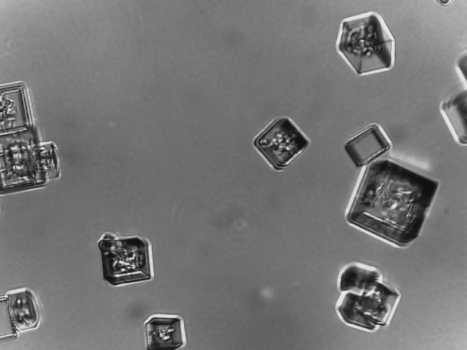

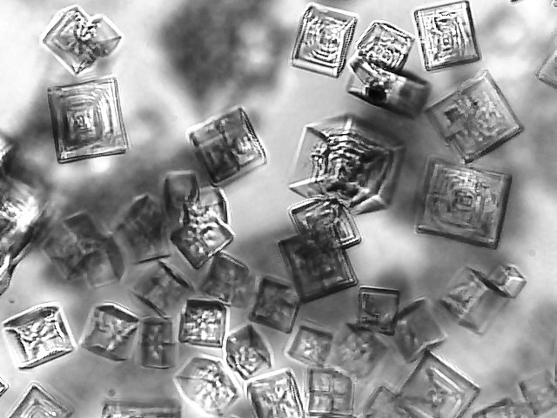
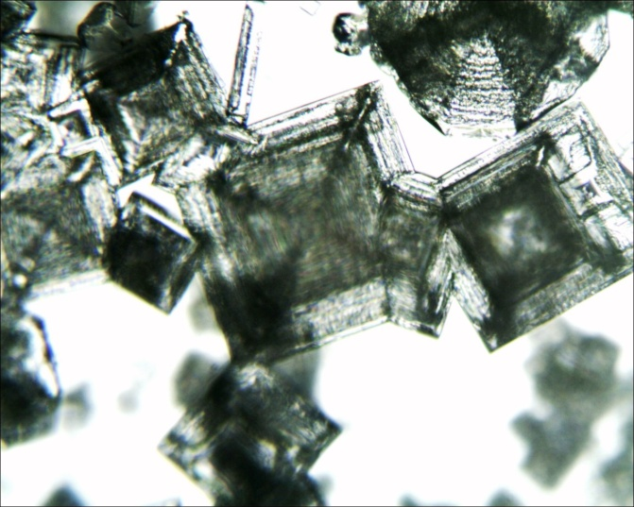

  - Медный купорос CuSO₄·5H₂O
Медный купорос образует прекрасно оформленные кристаллы в форме косых параллелепипедов красивого ярко-синего цвета. Мы наблюдали также сростки кристаллов медного купороса – друзы (рис.8).
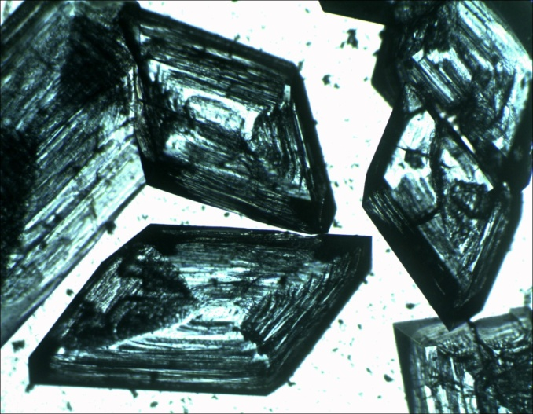
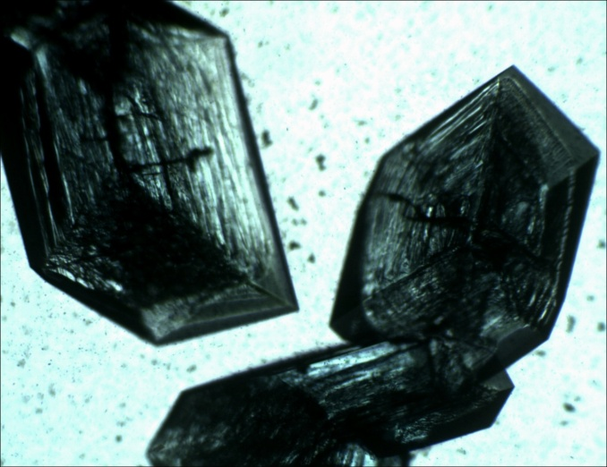

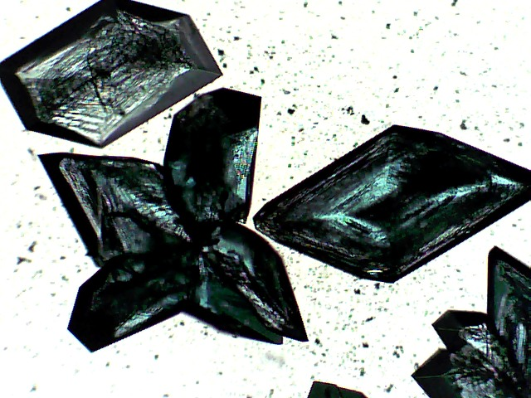
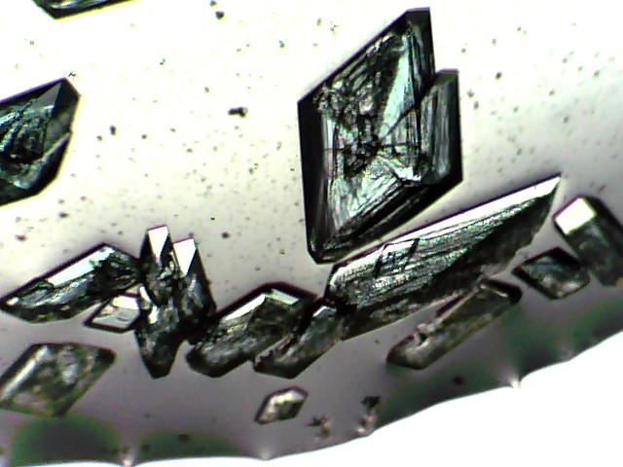
  - Кобальтовый купорос CoSO₄·7H₂O
Кристаллы кобальтового купороса имеют форму призм с усеченными углами.
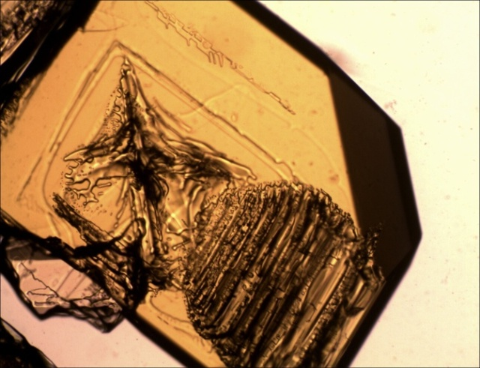
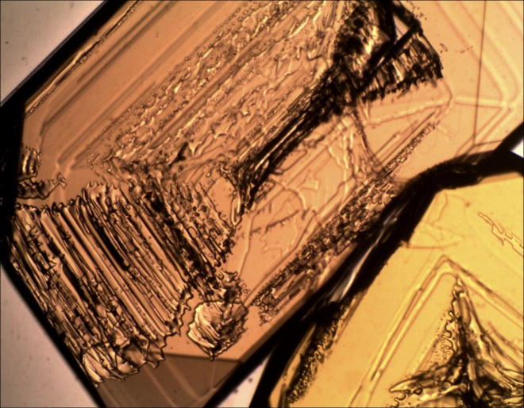

  - Хлорид меди (II) CuCl₂·2H₂O
Кристаллы хлорида меди (II) имеют красивую игольчатую форму, напоминающую траву или хвою. Кристаллы растут пучками – из одной точки растет сразу множество кристаллов.
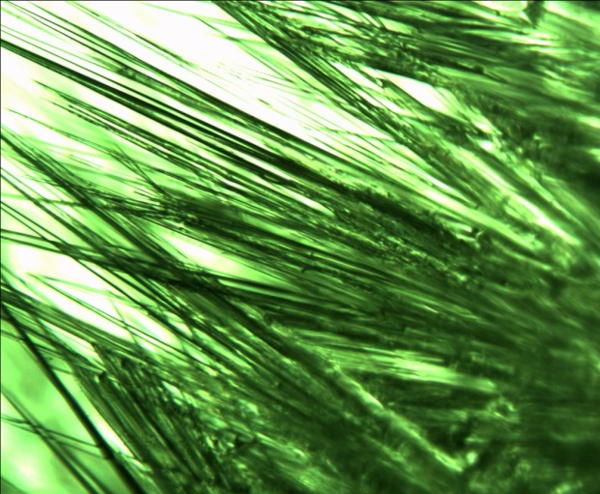
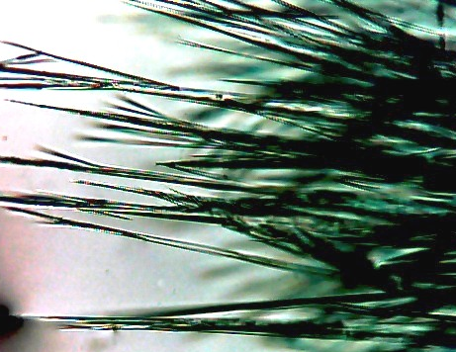

  - Перманганат калия KMnO₄
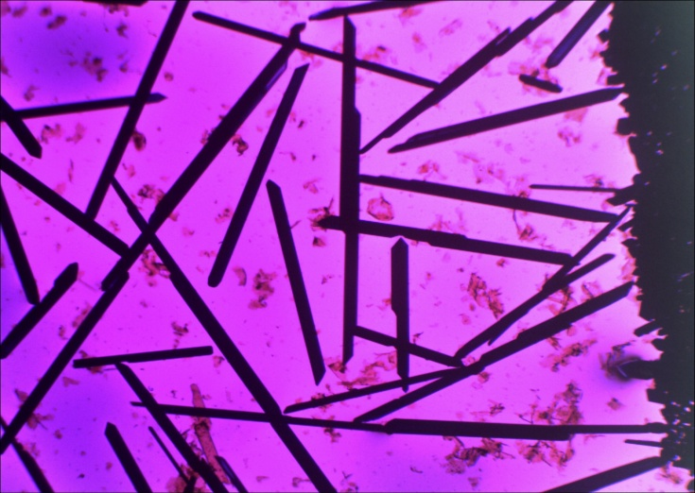
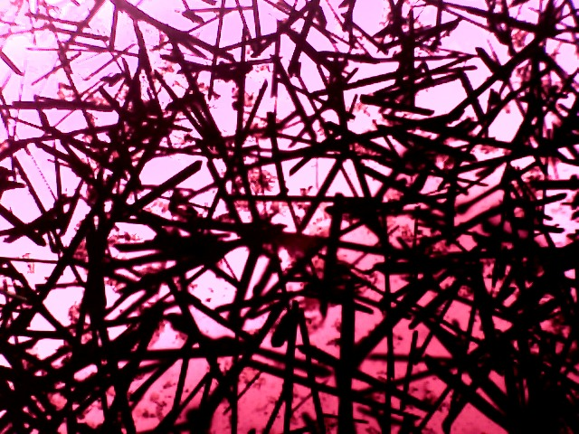
Кристаллы обычной марганцовки тоже имеют игольчатую форму. Но в отличие от кристаллов хлорида меди (II) они одиночные.

2.2. Получение кристаллов солей из растворов при химических реакциях
Кристаллы малорастворимых веществ можно получить в результате реакций обмена. Наблюдение под микроскопом формы кристаллов веществ, образующихся при реакциях, позволяет обычно быстро и уверенно сделать заключение о присутствии тех или иных ионов в анализируемом растворе. Такой метод определения ионов в растворе называется микрокристаллоскопией.
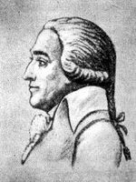
Первое применение микроскопа при химических исследованиях относится к 1744 г., когда великий русский ученый М. В. Ломоносов использовал его при изучении реакции растворения железа в азотной кислоте. Хорошо понимая значение микроскопических наблюдений, М. В. Ломоносов широко использовал микроскоп и в ряде дальнейших своих работ. В 1798 г. другой выдающийся русский химик, академик Петербургской Академии наук Ловиц Товий Егорович (1757-1804), сделавший ряд важных открытий в области химии, обратил внимание на то обстоятельство, что форма микрокристаллов различных солей, наблюдаемая под микроскопом, является очень характерным признаком и может быть использована для распознавания этих солей. Т. Е. Ловиц сделал около
100 зарисовок различных «соляных налетов» и применил свое открытие в аналитических целях. Таким образом, М. В. Ломоносов и Т. Е. Ловиц являются основоположниками микрокристаллоскопического анализа.
Для приготовления препарата кристаллов использовали следующую методику:
1) наносим на предметное стекло по одной капле реагентов;
2) помещаем предметное стекло под микроскоп;
3) соединяем капли с помощью стеклянной палочки.
  - Кристаллы гипса CaSO₄·2H₂O
Одну каплю свежеприготовленного раствора хлорида кальция поместили на предметное стекло. Рядом поместили одну каплю раствора H₂SO₄ (1:4). Соединили стеклянной палочкой обе капли. Рассмотрели приготовленный препарат под микроскопом.
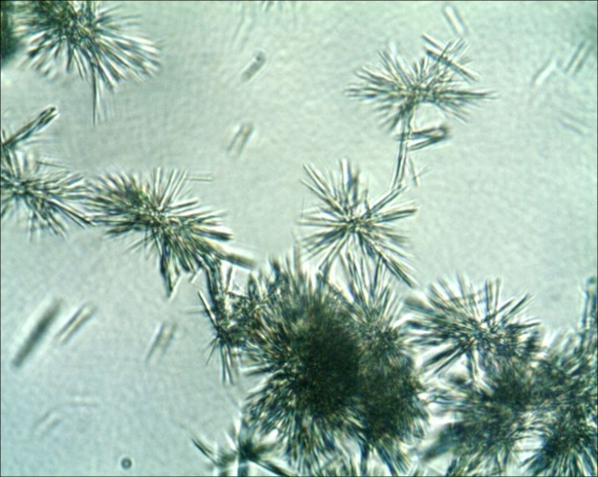
Кристаллы гипса образуют красивые пучки игл. Эта реакция используется для обнаружения в растворе ионов кальция Ca²⁺.

  - Кристаллы фосфата магния-аммония MgNH₄PO₄·6H₂O
Поместили 1 каплю раствора хлорида магния MgCl₂ на предметное стекло. К ней прибавили 1 каплю раствора хлорида аммония NH₄Cl, затем 1 каплю концентрированного (25%) раствора аммиака и 1 каплю раствора гидрофосфата натрия Na₂HPO₄. Рассмотрели приготовленный препарат под микроскопом.
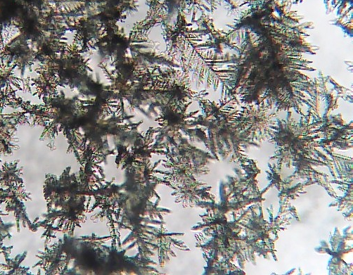
Кристаллы образовавшегося фосфата магния-аммония, срастаясь между собой приобретают причудливую форму, похожую на листья папоротника.

2.3. Получение кристаллов солей из растворов путем изменения состава раствора
Для изменения состава насыщенного раствора соли мы добавляли в раствор одноименный ион. Подавление диссоциации под влиянием одноимённого иона называется “репрессией ионизации”. С репрессией ионизации связаны многие процессы, имеющие практическое значение. Так, её используют для уменьшения растворимости тех или иных соединений.
Этим методом нами были получены кристаллы хлорида натрия, иодида калия и хлорида меди (II).
Для приготовления препарата кристаллов использовали методику, предложенную Введенской Аллой Геннадьевной, методистом факультета естествознания и математики ЛОИРО.
1) Помещаем в ячейку планшетки кристаллы соли и добавляем несколько капель дистиллированной воды до получения насыщенного раствора.
2) Наносим каплю раствора соли на предметное стекло.
3) Добавляем 1 каплю концентрированной (дымящей) соляной кислоты.
4) Рассматриваем препарат под микроскопом.
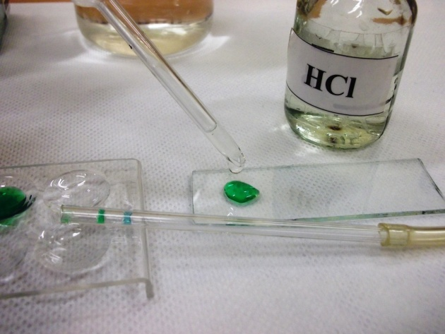
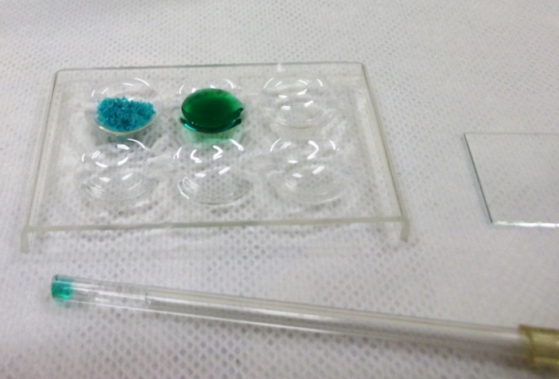
Кристаллы солей появляются мгновенно. Очень интересно наблюдать рост кристаллов в динамике под микроскопом. Кристаллы солей, полученные этим способом, имеют более совершенную форму, чем при получении из насыщенного раствора.

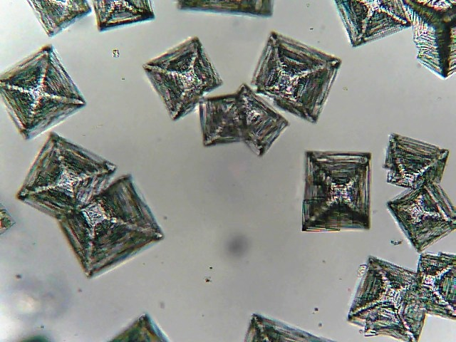
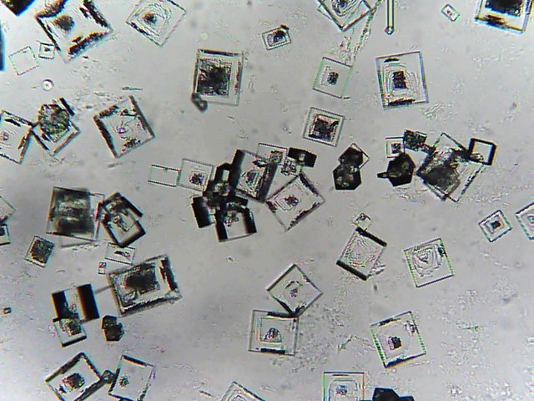
  - Кристаллы хлорида натрия (слева) и иодида калия (справа)

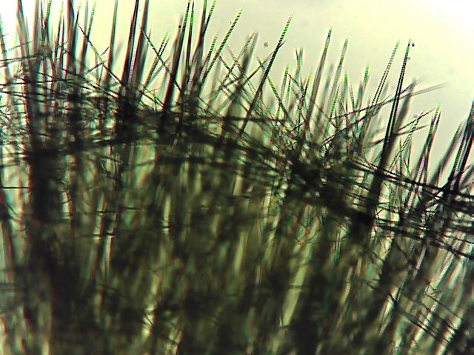
  - Кристаллы хлорида меди (II)
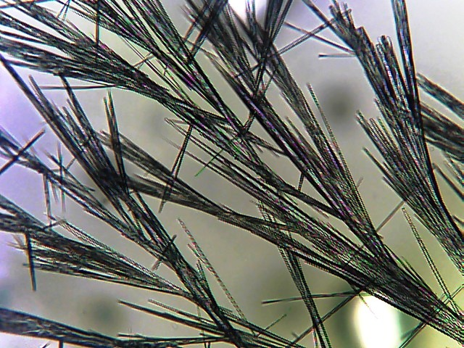

Глава 3. Влияние примесей на форму кристаллов поваренной соли
Для многих веществ форма кристаллов зависит от того, в каких условиях эти кристаллы были получены. Например, давно известно, что некоторые примеси могут изменить форму кристаллов хлорида натрия. Мы исследовали форму кристаллов поваренной соли, содержащей примеси глюкозы C₆H₁₂O₆, карбамида (мочевины) (NH₂)₂CO и желтой кровяной соли K₄[Fe(CN)₆]. Почему хлорид натрия в присутствии небольшого количества примесей изменяет свою излюбленную кубическую форму? В кубическом кристалле все грани растут с одинаковой скоростью. Но некоторые вещества образуют с хлоридом натрия непрочные соединения, которые изменяют условия роста кристаллов. Поэтому получается необычная для данного вещества кристаллическая форма.

3.1. Хлорид натрия и глюкоза
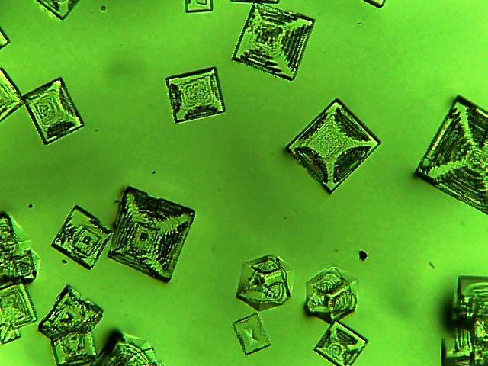
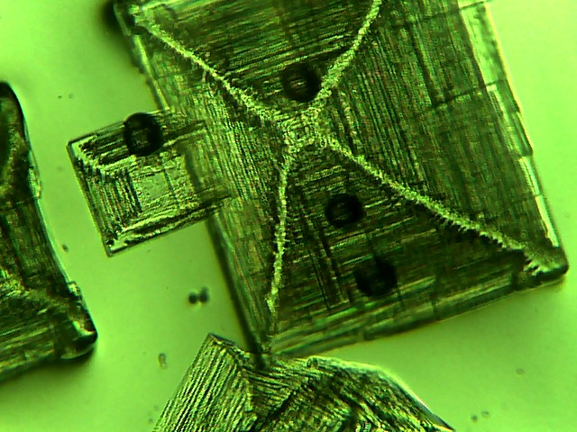
Смешали хлорид натрия с небольшим количеством глюкозы. Приготовили насыщенный раствор. Из раствора, содержащего хлорид натрия и глюкозу, наряду с кубическими кристаллами выпадают красивые кристаллы в форме пирамид.

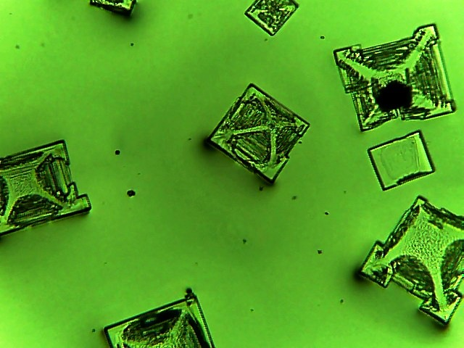

3.2. Кристаллизация поваренной соли в присутствии мочевины CO(NH₂)₂
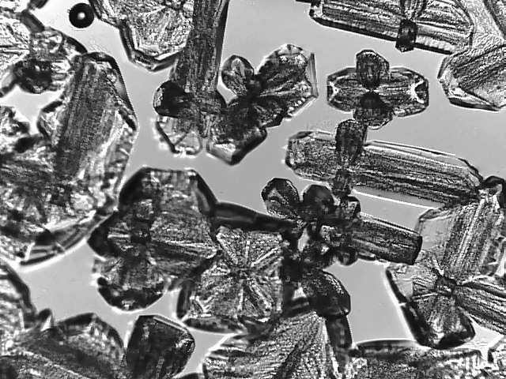
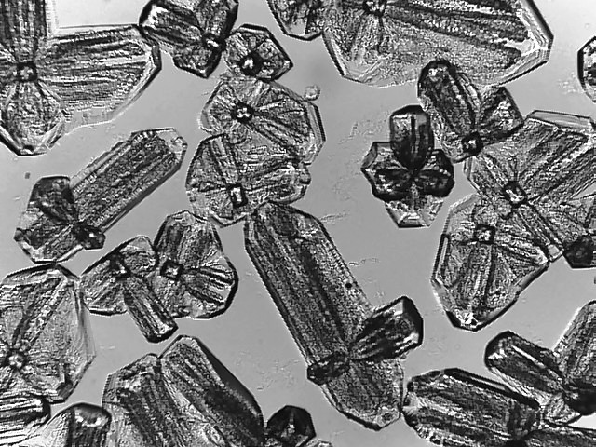
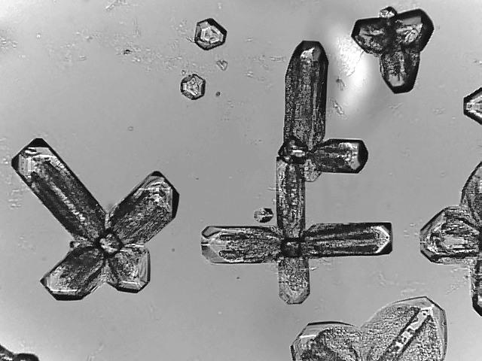
Смешали хлорид натрия с мочевиной (карбамидом) в соотношении 4:1. В присутствии мочевины (карбамида) образуются сростки кристаллов поваренной соли разнообразной формы.

3.3. Хлорид натрия и желтая кровяная соль
Свернули прямоугольный кусочек фильтровальной бумаги в цилиндр диаметром
2-3 см и высотой 5-6 см. В чашку Петри насыпали хлорид натрия (почти доверху), добавили немного желтой кровяной соли K₄[Fe(CN)₆] (четверть чайной ложки), перемешали и долили дистиллированной воды, чтобы она хорошо смочила соль.
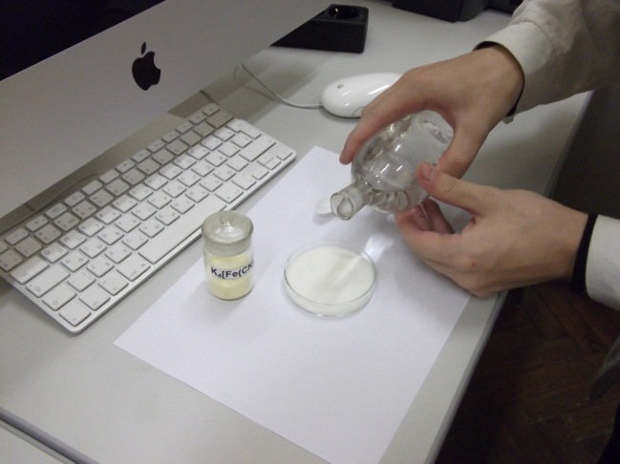
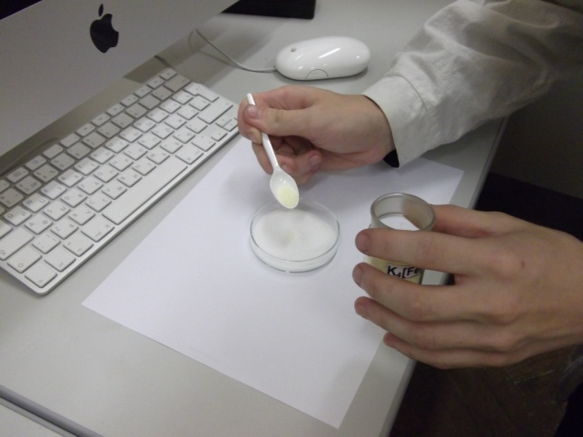

Поставили бумажный цилиндр вертикально в чашку Петри. С поверхности бумаги раствор постепенно испаряется, а на его место из чашки поднимаются свежие порции (за счет капиллярного эффекта). По мере испарения раствора добавляли в чашку воду. Постепенно на поверхности бумаги начинают расти кристаллы соли, которые два принимают форму веточек.
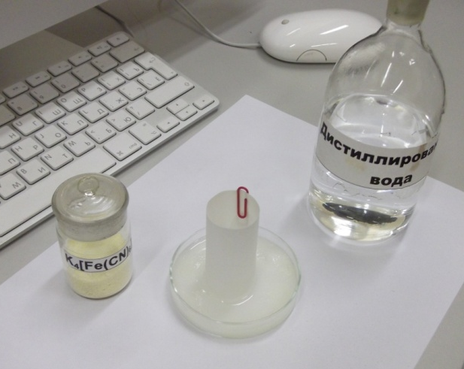

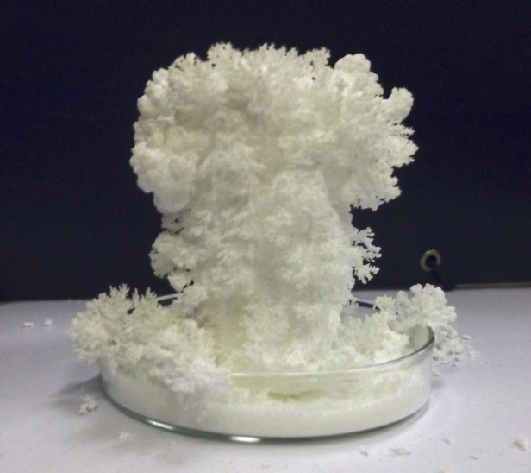
Через два дня бумажный цилиндр стал похож на белый коралл!
К сожалению, такая конструкция очень не прочная – от слабого сотрясения она осыпается.
Таким образом, добавка желтой кровяной соли благоприятствует формированию волокнистых кристаллов хлорида натрия. Без нее поваренная соль просто образует корку на поверхности бумаги.

Заключение
Твердые тела могут существовать в двух существенно различных состояниях –кристаллическом и аморфном. Кристаллическое состояние веществ является одним из самых распространенных в окружающем нас мире.
Кристаллы – твердые тела, атомы, ионы или молекулы которых образуют упорядоченную периодическую структуру (кристаллическую решетку).
Атомы могут выстраиваться в достаточно причудливые структуры, напоминающие тетраэдры, параллелепипеды, икосаэдры и прочие геометрические фигуры. Мир кристаллов удивительно разнообразен и красив.
Кристаллы можно получать тремя методами: из расплава, из растворов, из газа. Самым доступным методом получения кристаллов и наиболее пригодным для исследования кристаллов под микроскопом является кристаллизация из растворов. При выращивании кристаллов из растворов движущей силой процесса является пересыщение.
Кристаллизацию из растворов можно осуществлять за счет изменения температуры раствора, за счет изменения состава раствора, а также использовать кристаллизацию при химической реакции. Все три способа кристаллизации из растворов можно использовать для получения микропрепаратов кристаллов.
Кристаллы солей, полученные репрессией ионизации, имеют более совершенную форму, чем при получении из насыщенного раствора.
На форму монокристалла влияет не только форма элементарной атомной ячейки, но и те условия, в которых происходит рост кристалла. Особенно сильно меняется форма кристаллов под влиянием примесей, находящихся в исследуемом растворе.
Все проделанные нами опыты просты в исполнении, результативны и не требуют больших затрат времени. Использование цифрового микроскопа при изучении кристаллов позволило нам не только наблюдать объекты исследования, но и изучать их в динамике, а также сохранять фото- и видеоизображения в цифровом формате.

Список литературы
- Алексеев В. Н. Курс качественного химического полумикроанализа. М.: Химия. 1998.
- Ахметов Н.С. Химия. 8 класс. М.: Просвещение, 1998
- Верховский В.Н., Смирнов А.Д. Техника химического эксперимента. Том II. М.: Просвещение, 1975
- Леенсон И.А. Занимательная химия. 1 часть. М.: Дрофа, 1996
- Прохорова Г.В. Качественный химический анализ. Практикум для школьников. М.: МГУ им. М.В.Ломоносова. Химический факультет. Кафедра аналитической химии, 2006

Интернет-ресурсы
- http://dic.academic.ru/dic.nsf/es/82502/МЕТОДЫ
- http://window.edu.ru/window/library/pdf2txt?p_id=12859&p_page=11
- http://edu.altami.ru/research/Crystals.html
- http://www.ximuk.ru/toxicchem/35.html
- http://www.vokrugsveta.ru/vs/article/341/
- http://www.iucr.org/education/pamphlets/20/full-text-russian

Фракта́л (лат. fractus — дроблёный, сломанный, разбитый) — сложная геометрическая фигура, обладающая свойством самоподобия, то есть составленная из нескольких частей, каждая из которых подобна всей фигуре целиком.
Из книги Рамачарака Жнани йога http://allaya.ru/forum/viewtopic.php?f=6&t=514
http://dic.academic.ru/dic.nsf/es/82502/МЕТОДЫ
Полиморфи́зм криста́ллов (от др.-греч. πολύμορφος «многообразный») — способность вещества существовать в различных кристаллических структурах, называемых полиморфными модификациями (их принято обозначать греческими буквами α, β, γ и т. д.)
http://window.edu.ru/window/library/pdf2txt?p_id=12859&p_page=11

